Тестирование на ВИЧ: почему не стоит бояться знать свой статус

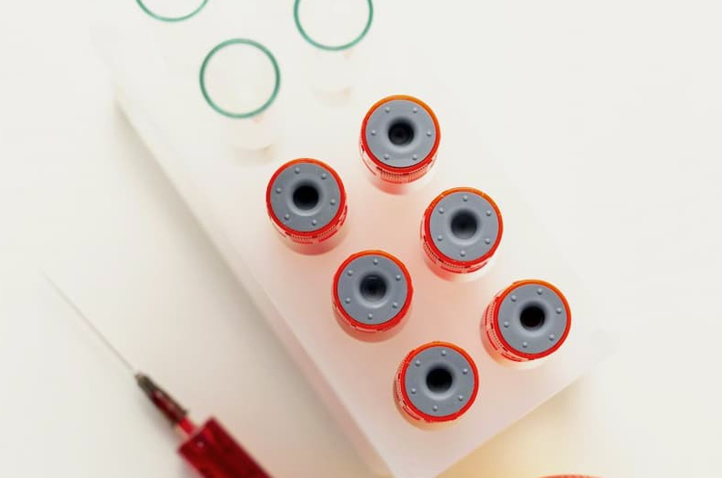
– Почему многие люди боятся сдавать тест на ВИЧ?
– Вероятно, опасения связаны с недостатком информации о ВИЧ-инфекции и страхом выявления неизлечимой болезни. Однако на сегодняшний день ВИЧ-инфекция перестала быть смертельным заболеванием и при своевременном начале и регулярном приеме терапии люди с ВИЧ живут столько же, сколько их неинфицированные ровесники. И чем раньше выявлено заболевание, тем быстрее можно начать лечение, сохранить продолжительность и качество жизни ВИЧ-позитивного человека. Кроме того, есть мнение, что ВИЧ затрагивает только людей, ведущих аморальный образ жизни. И о том, кто сдает тест на ВИЧ, могут «плохо подумать». На самом деле вирус сейчас широко распространен среди всего взрослого населения, поэтому обследование на ВИЧ можно считать показателем ответственного отношения к себе и окружающим.
– Где можно сдать тест на ВИЧ?
– Бесплатное обследование на ВИЧ граждане России могут пройти в Центрах по профилактике и борьбе со СПИДом, которые есть во всех регионах страны. В большинстве государственных медицинских учреждений (поликлиники, женские консультации, больницы и т.д.) также доступно такое исследование. Коммерческие лаборатории и клиники проводят диагностику на платной основе. Кроме того, в некоторых регионах есть негосударственные некоммерческие организации (НКО), которые предоставляют возможность бесплатного анонимного тестирования на ВИЧ. Экспресс-тесты можно приобрести и в аптеках для самостоятельного обследования. Однако результаты таких быстрых тестов необходимо подтверждать в лаборатории.
– Как проходит процедура тестирования на ВИЧ и насколько она безопасна?
– Стандартное обследование на ВИЧ представляет собой процедуру взятия одной пробирки крови из вены. Это настолько же безопасно, как и любая сдача крови. Анализ рекомендуется проходить натощак, пить больше воды. Процедура тестирования на ВИЧ должна сопровождаться до- и послетестовым консультированием – это беседа с медицинским работником, во время которой он расскажет о путях заражения ВИЧ, мерах профилактики, индивидуальных рисках пациента, объяснит процедуру исследования. Обычно для обследования на ВИЧ необходим паспорт, но при желании анализ можно провести анонимно. Результаты обследования не сообщают по телефону или электронной почте.
– Насколько точны результаты такого тестирования?
– Для выявления ВИЧ-инфекции используют серологический метод, то есть определение антител к ВИЧ в крови. Они образуются в течение 1–3 месяцев с момента заражения. Спустя 3 месяца после инфицирования диагностическая точность современных серологических тестов достигает 99,9%. Для выявления ВИЧ на ранних сроках заражения и в качестве метода диагностики в особых случаях (например, у детей, рожденных ВИЧ-позитивными женщинами) используют метод ПЦР, который выявляет генетический материал вируса. Стоит иметь в виду, что результаты любого лабораторного анализа не являются диагнозом и должны быть оценены медицинским специалистом.
– Что делать, если тест на ВИЧ оказался положительным?
– В случае положительного результата тестирования, то есть при обнаружении антител к ВИЧ в крови, необходимо обратиться в Центр по профилактике и борьбе со СПИДом по месту регистрации. Врач подтвердит или снимет диагноз ВИЧ-инфекции. В случае установления диагноза назначат лечение, будут проводить последующее наблюдение и мониторинг эффективности терапии. Для граждан России консультации, наблюдение и лечение ВИЧ-инфекции проводится бесплатно, за счет государства.
– Почему регулярное тестирование рекомендуется даже тем, кто считает себя вне группы риска?
– Сегодня понятие «группа риска» весьма размыто: ВИЧ-инфекция вышла за пределы классических групп, где вирус ранее распространялся активнее, чем среди общего населения. Большинство новых случаев заражения связаны с половым путем, в том числе гетеросексуальным, то есть при половых контактах между мужчиной и женщиной. Все люди, которые ведут половую жизнь, особенно если не используют презервативы и имеют более одного полового партнера, потенциально могут заразиться. Если вы заботитесь о своем здоровье и своих близких, стоит проходить тестирование на ВИЧ не реже одного раза в год.

